Les angles - FEUILLE D’EXERCICES N° 1
Nom : ……………………………………….
Prénom : ………………………………………
Classe : ..............
Les angles - Niveau 6e
Livret d’exercices

Objectifs du chapitre et exercices types :

- C1 : Savoir nommer des angles et utiliser le vocabulaire associé aux angles.

- C2 : Savoir mesurer un angle
- C3 : Savoir construire des angles et des figures complexes.
- C4 : Calculer des mesures d’angle
- C5 : Connaître la bissectrice d’un angle

C1 : Savoir nommer des angles et utiliser le vocabulaire associé aux angles.

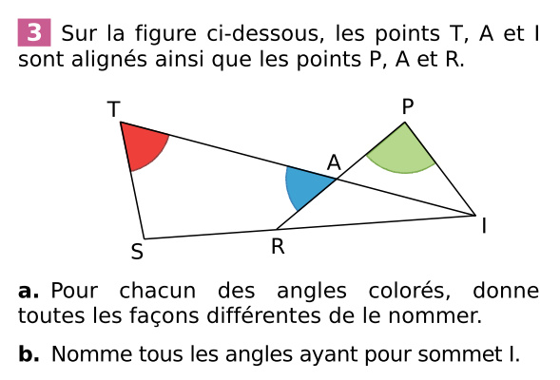
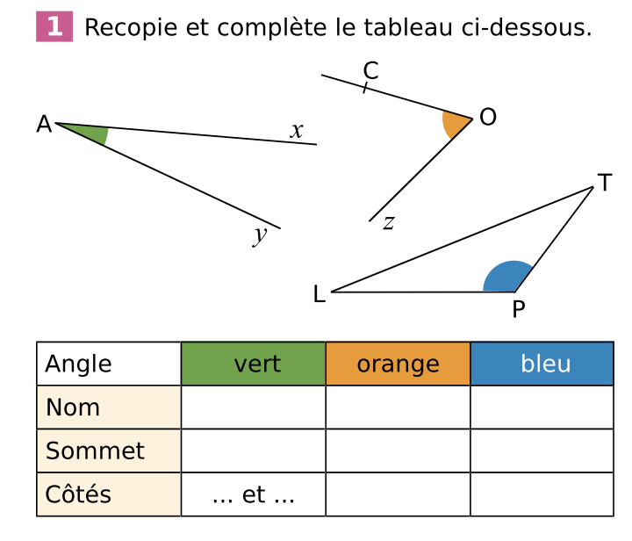
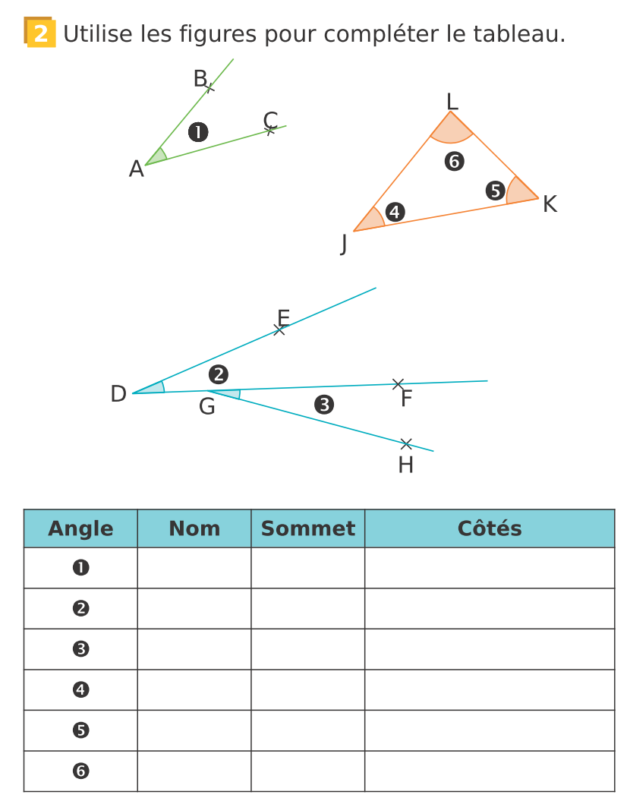
3
3 suite
1
2
(R - L)
(O - L)
Complète le tableau ci-dessous.
(O - L)
.....................................................................................
.......................................................................................
(O - L)
Les angles - FEUILLE D’EXERCICES N° 2
4
(O - L)
5
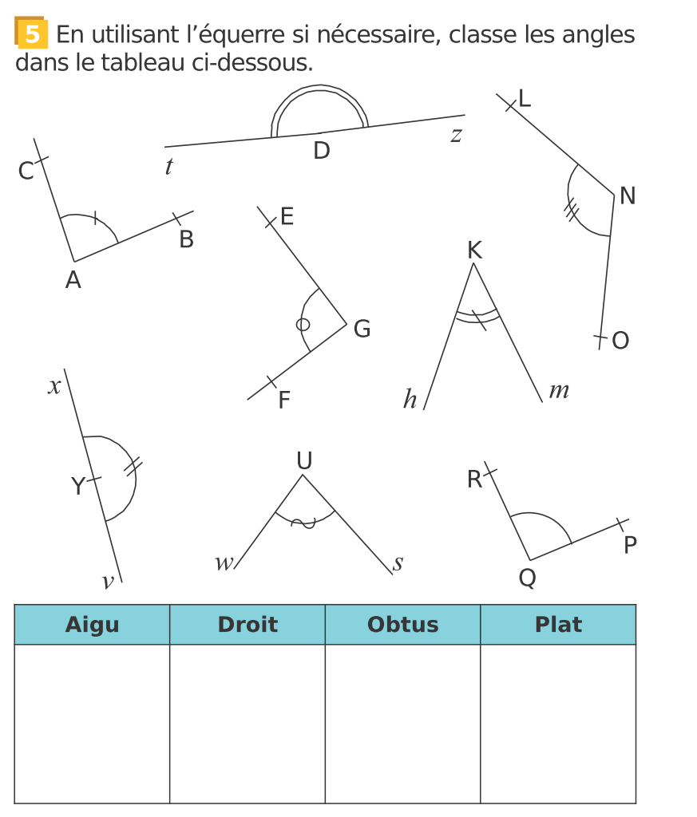
Pour chaque cas, indique la nature de l’angle codé (aigu ou obtus).
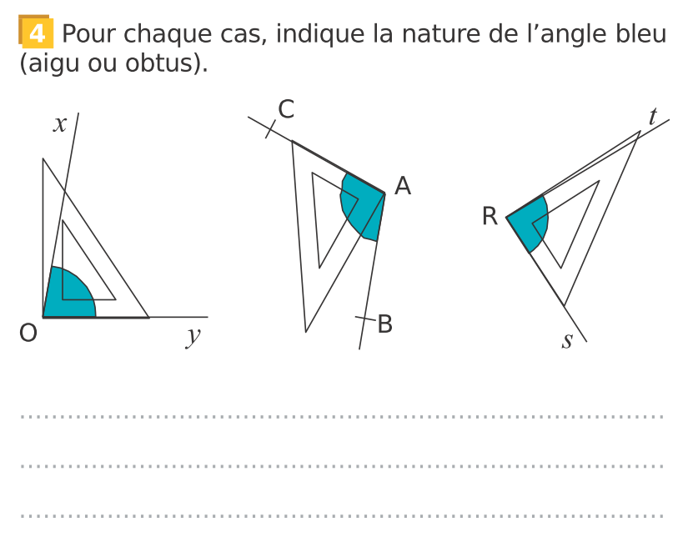
En utilisant ton équerre si nécessaire, indique la nature des angles cités plus bas.
6

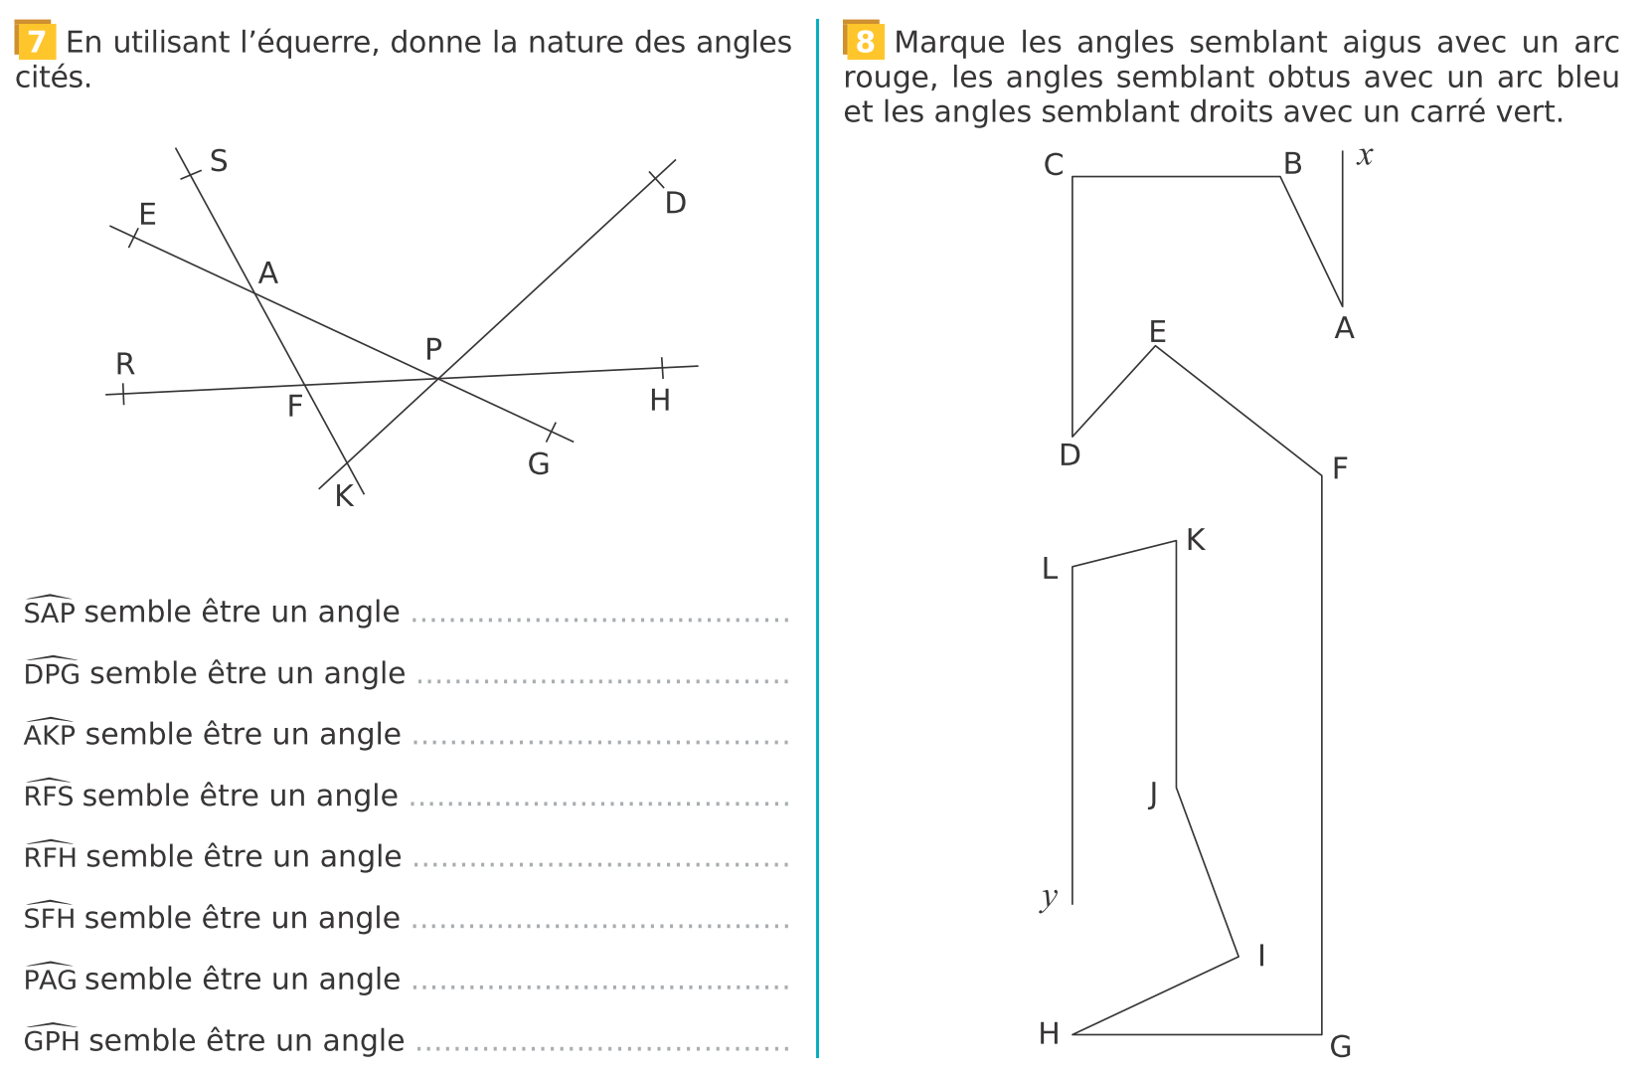
(O - L)

a. En utilisant ton équerre si nécessaire, indique la nature des angles cités plus bas en les nommant.
7

(R - L)
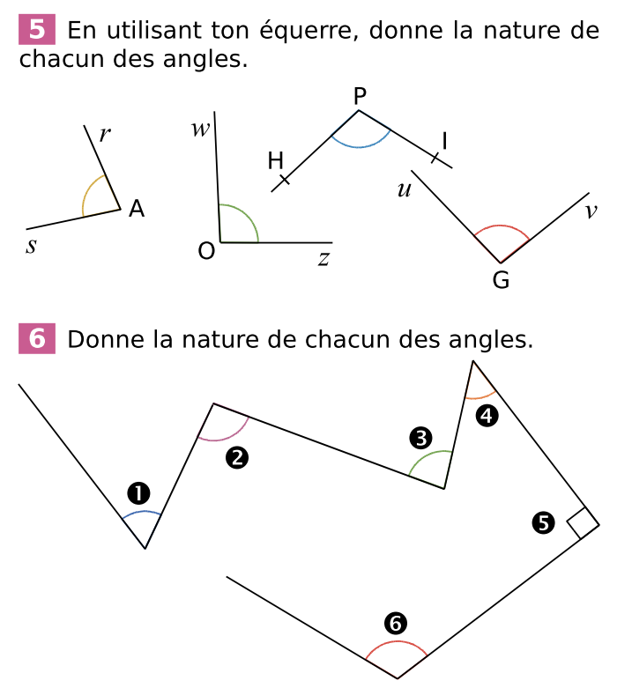
...............................................................................................................
..............................................................................................................
..............................................................................................................
..............................................................................................................
b. Indique la nature de chacun des angles.

(R - L)
Les angles - FEUILLE D’EXERCICES N° 3
(O - L)
8
10
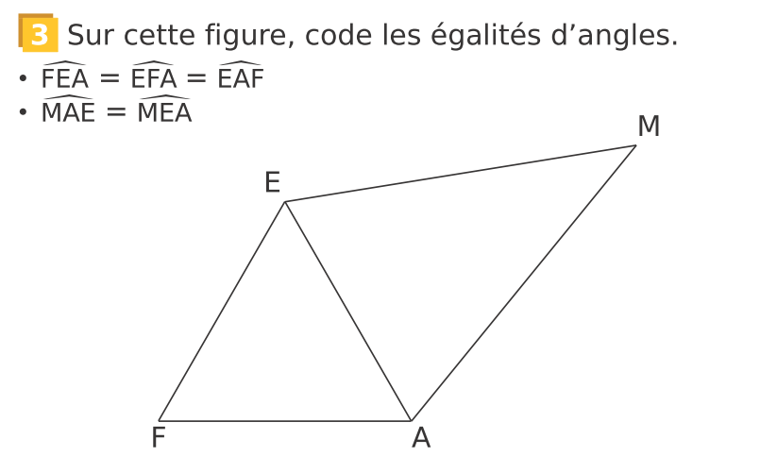

11
(A - L)
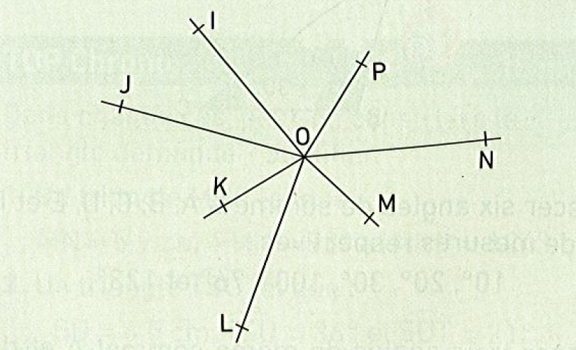

9
Dans la figure ci-dessus, nomme trois angles aigus et trois angles obtus.

……………………………………………………………………………………
……………………………………………………………………………………
…………………………………………………………………………………...

Rappel : Lorsque deux angles ont la même mesure,
on peut les coder en utilisant un même codage pour indiquer qu’ils sont égaux.

Dans l’exercice qui suit, complète les égalités d’angles.

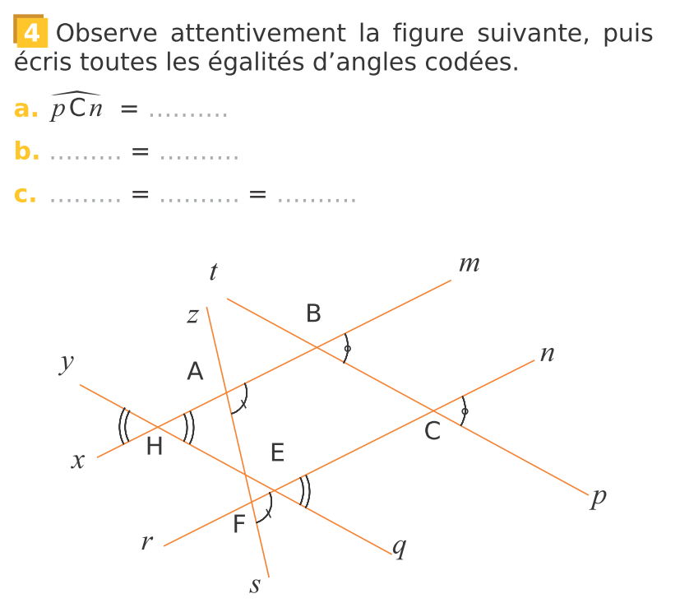
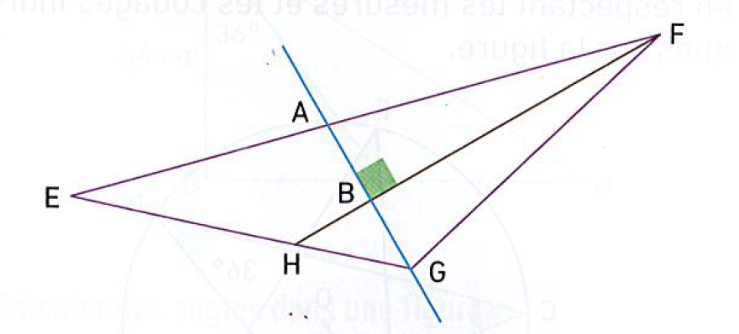
12
(A - L)

(O - L)

Inscrire les angles suivants dans la bonne catégorie.
Angles nuls* : …………………………………………………………….
Angles droits : ………………..………………………………………….
Angles plats : ……………………………………………………………..
Angles aigus : …………………………………………………………….
Angles obtus : …………………………………………………………...

Les angles - FEUILLE D’EXERCICES N° 4
C2 : Savoir mesurer un angle

13
14
16
15
17
(O - L)
(O - L)
(O - L)
(O - L)
(O - L)
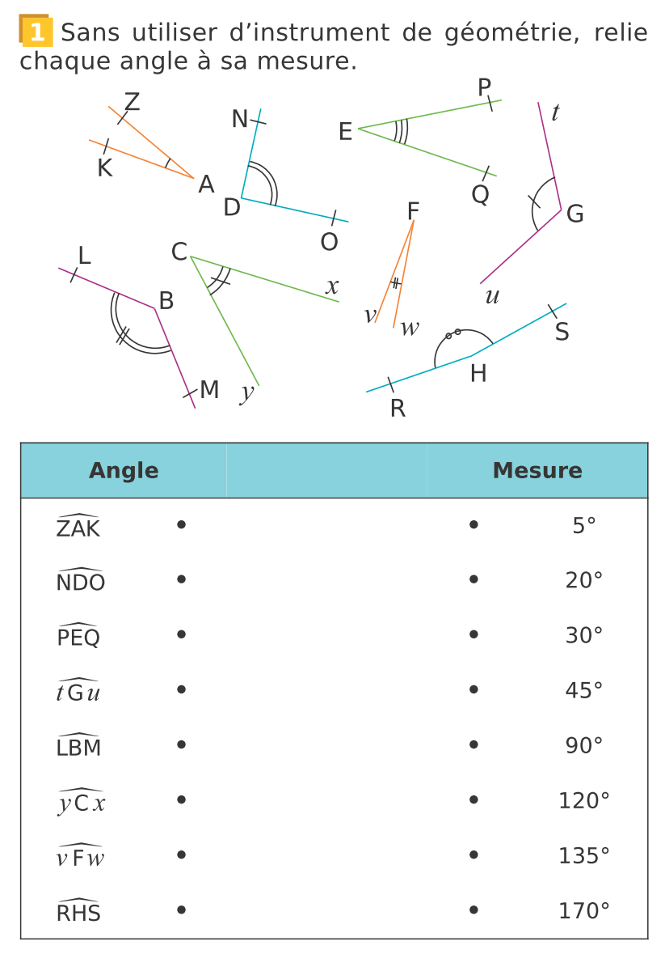
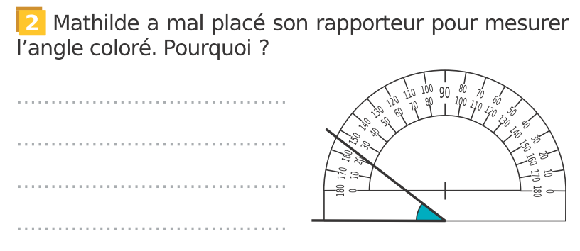

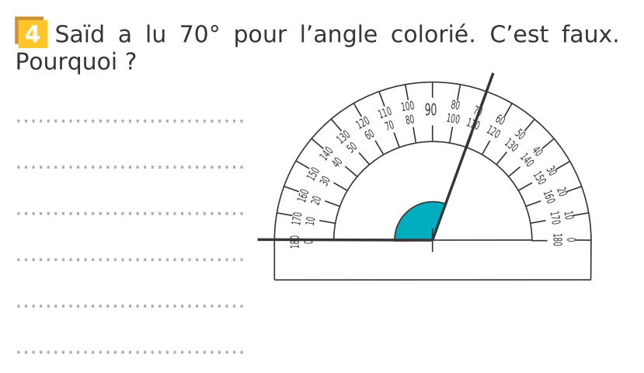

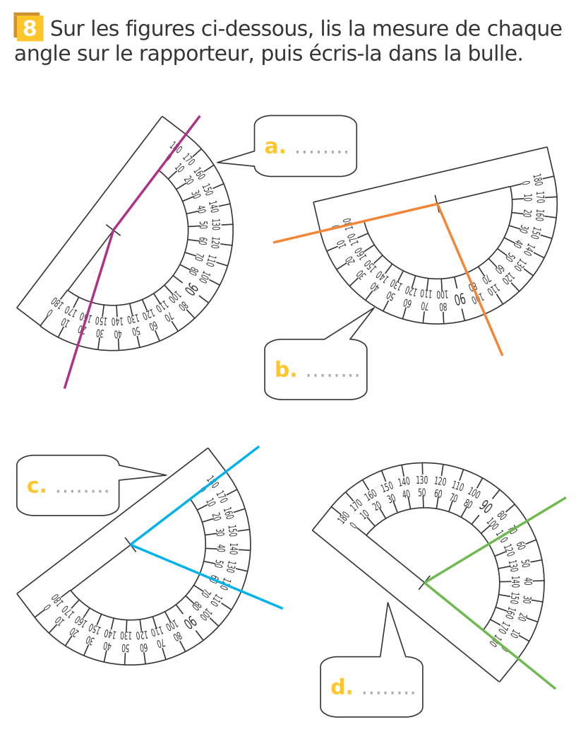

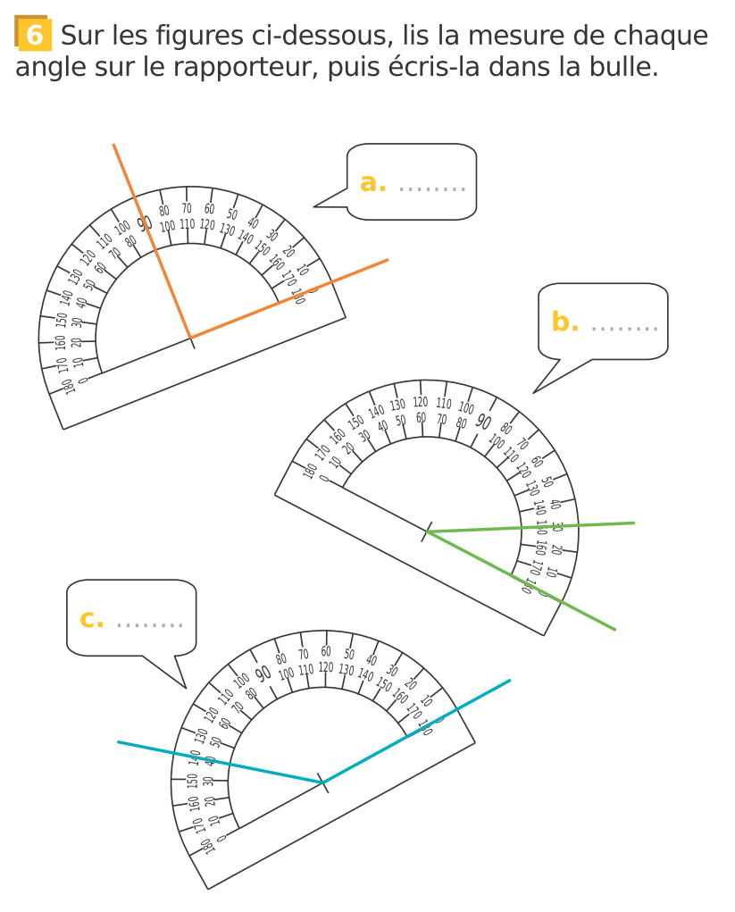

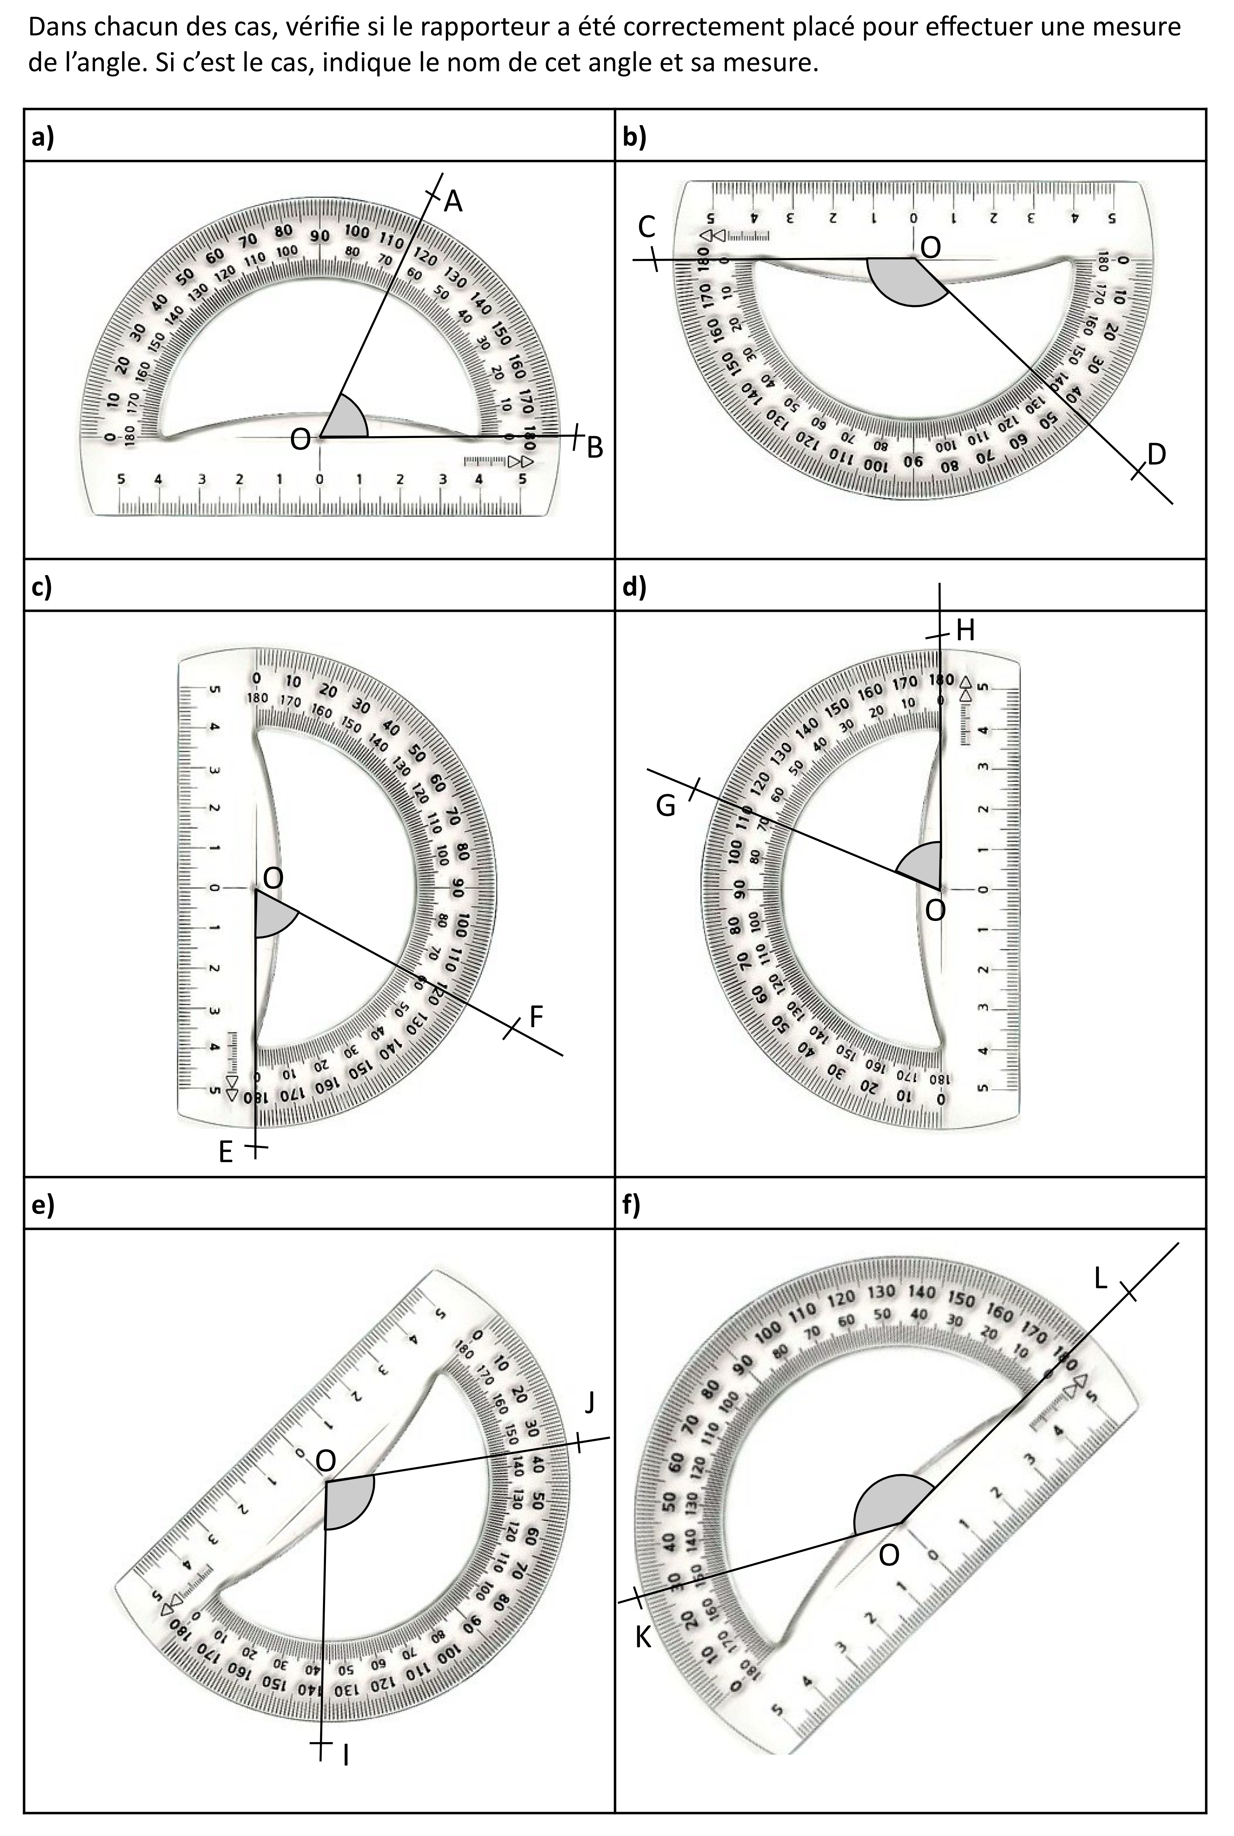
Les angles - FEUILLE D’EXERCICES N° 5
18
(O - L)
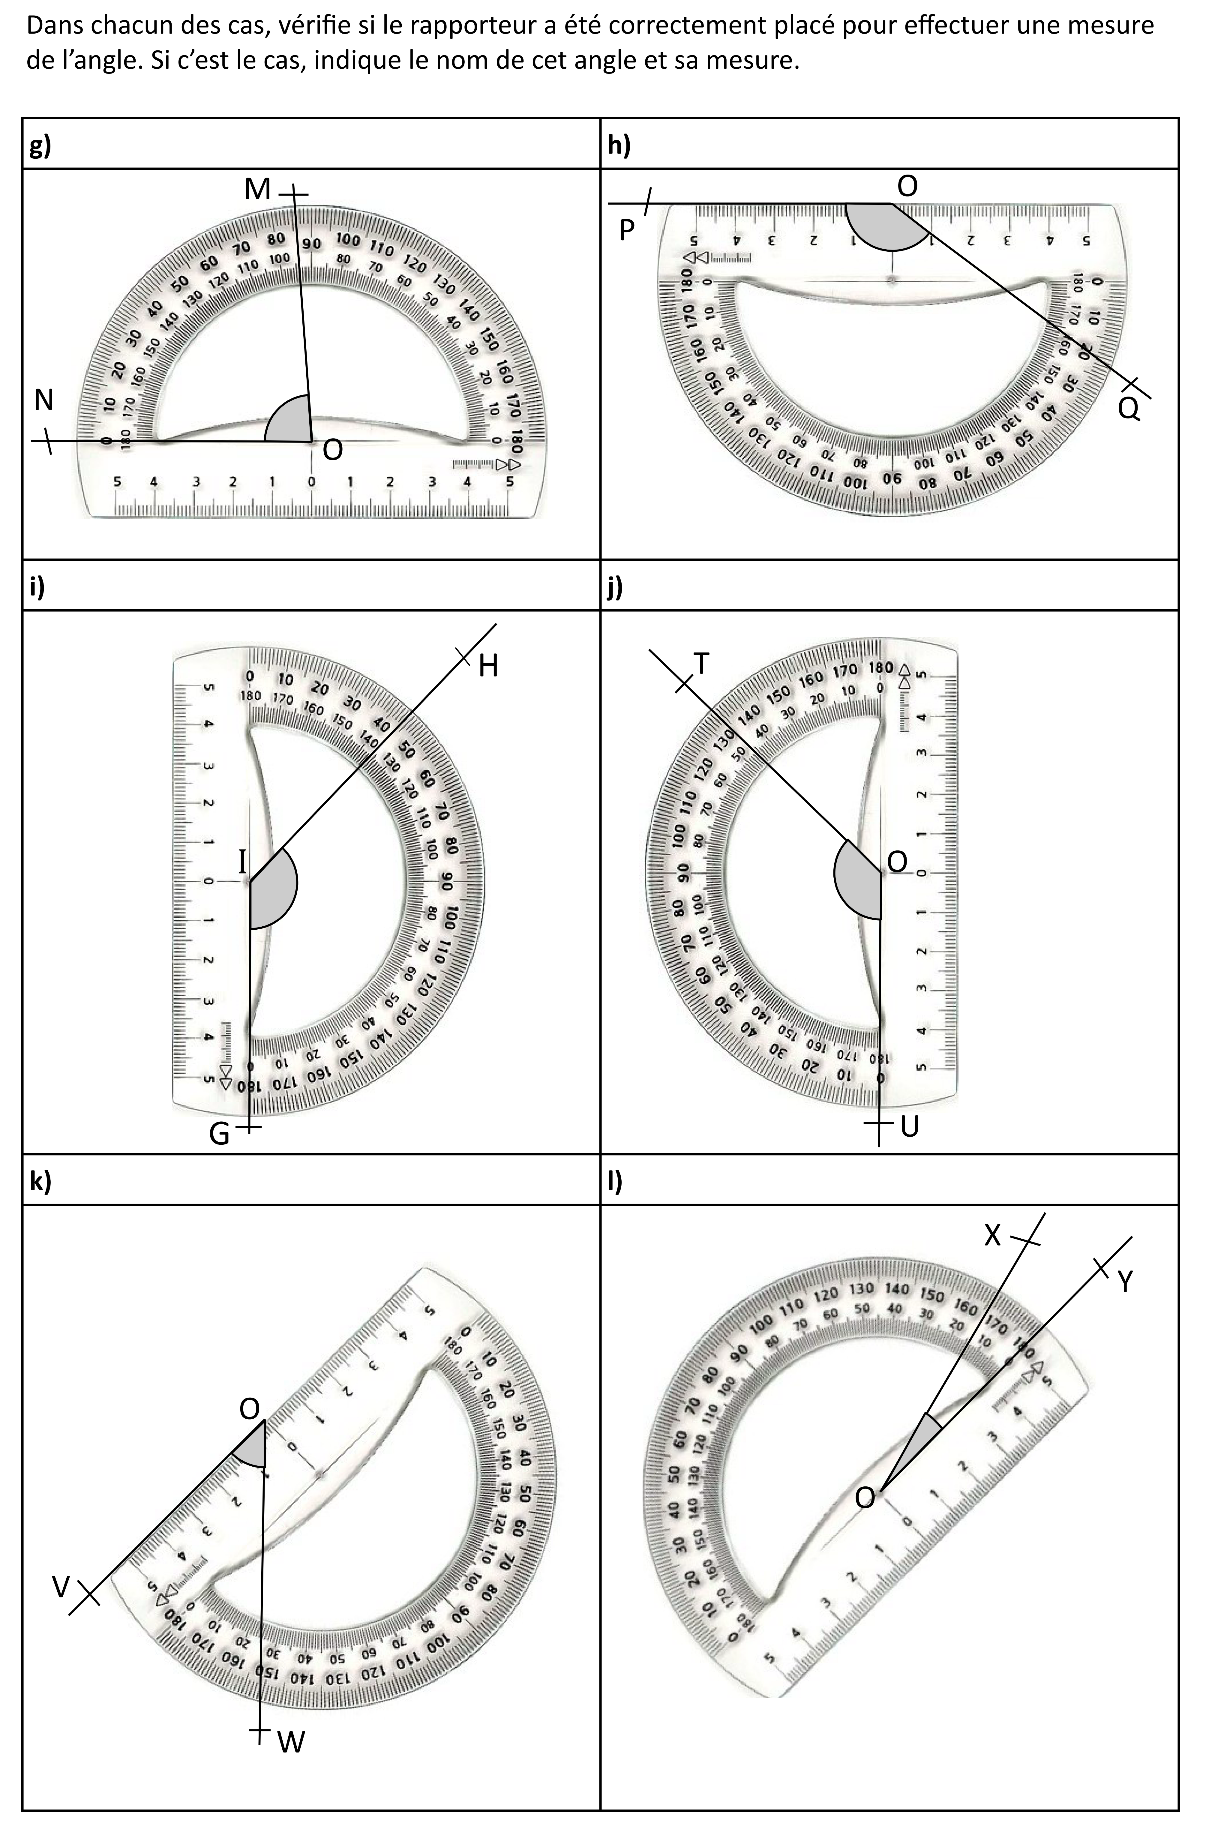
Les angles - FEUILLE D’EXERCICES N° 6
18 (suite)
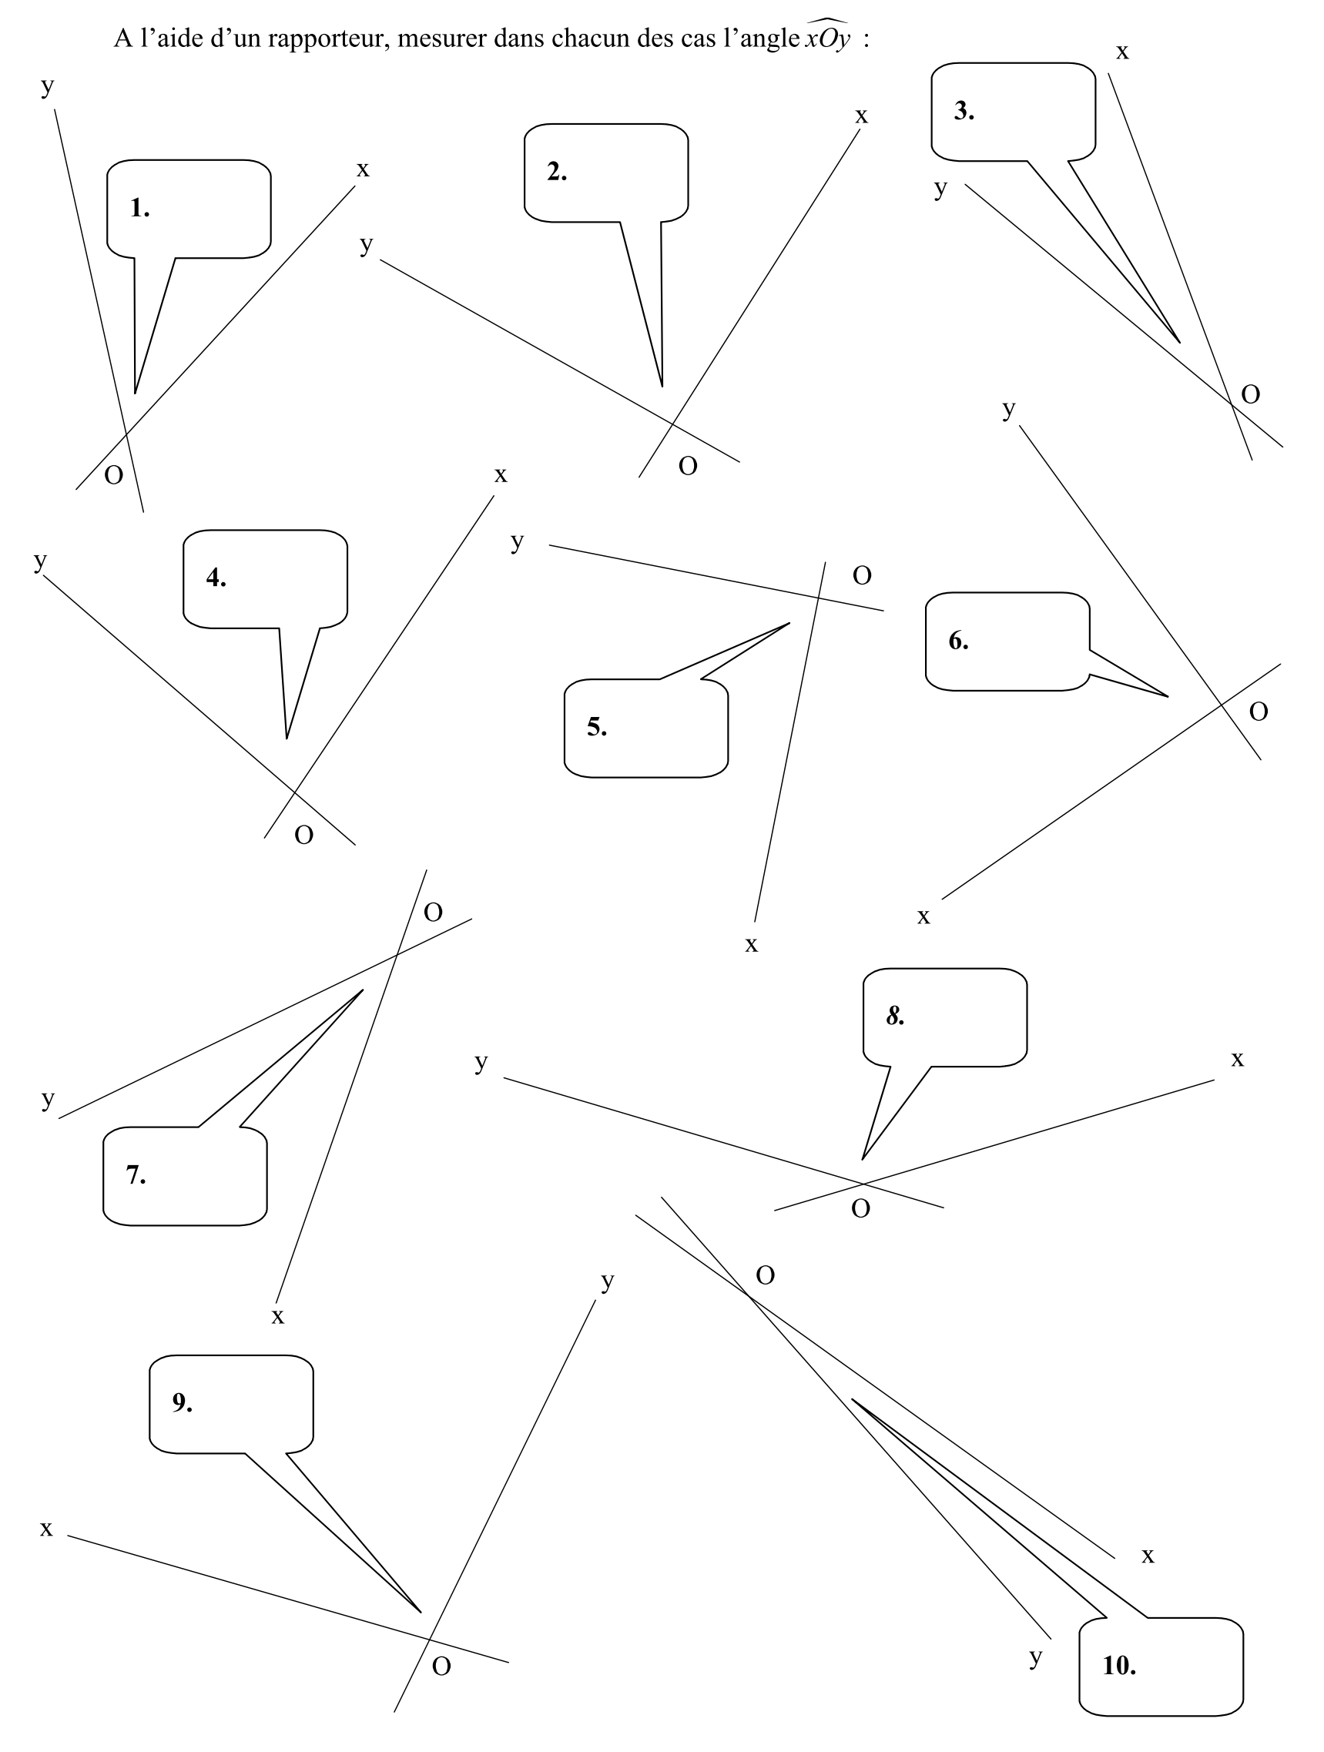
Les angles - FEUILLE D’EXERCICES N° 7
19
(O - L)
C3 : Savoir construire des angles et des figures complexes
Les angles - FEUILLE D’EXERCICES N° 8

20
(O - L)
21
(O - L)
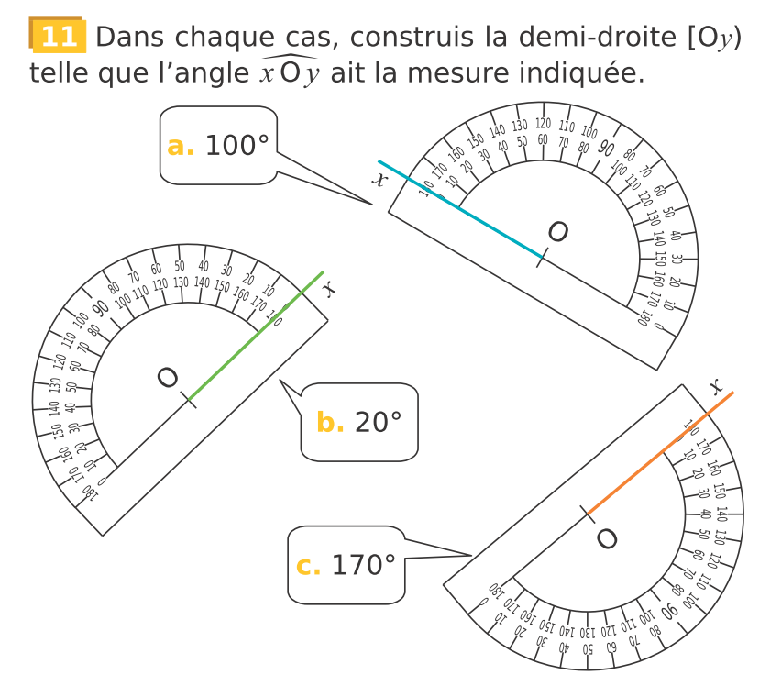
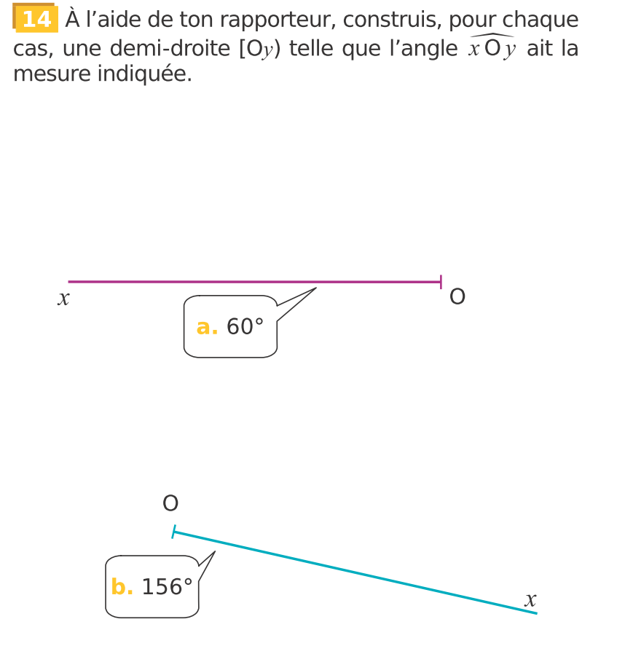

22
(O - L)
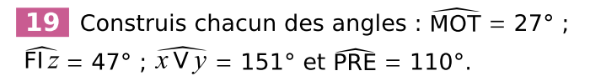

Les angles - FEUILLE D’EXERCICES N° 9
23
(O - L)
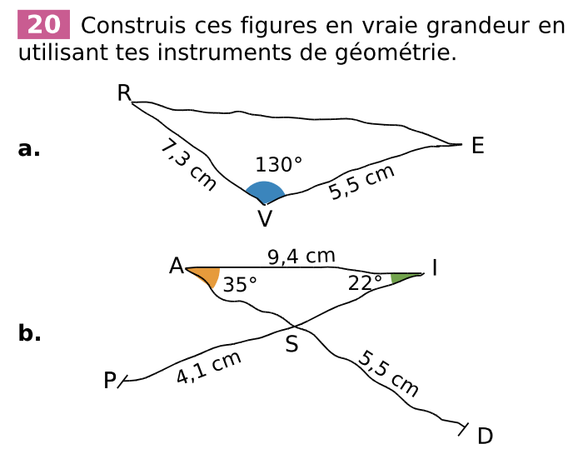

24
(A - L)
Même consigne qu’à l’exercice 23.
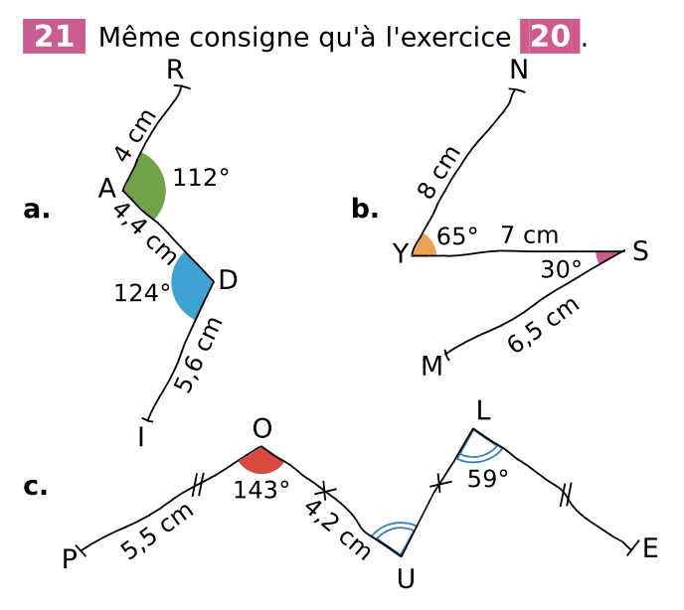

25
(A - L)
Les angles - FEUILLE D’EXERCICES N° 10
Même consigne qu’aux exercices 23 et 24.

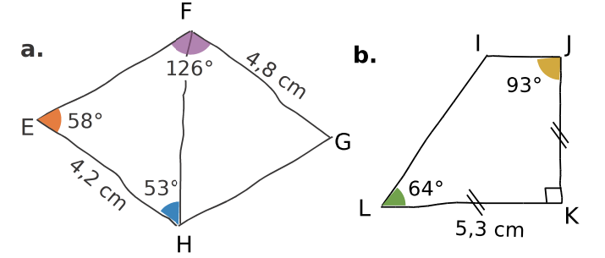

27
(A - L)
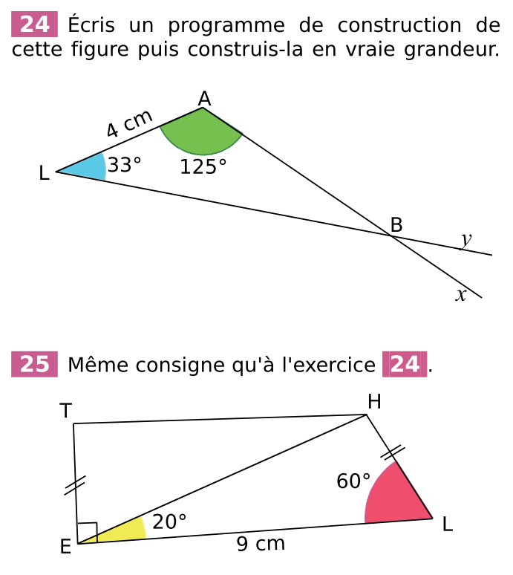
26
(O - L)
Même consigne qu’à l’exercice 26.

C4 : Calculer des mesures d’angle
Les angles - FEUILLE D’EXERCICES N° 11

(O - L)
30
(O - L)
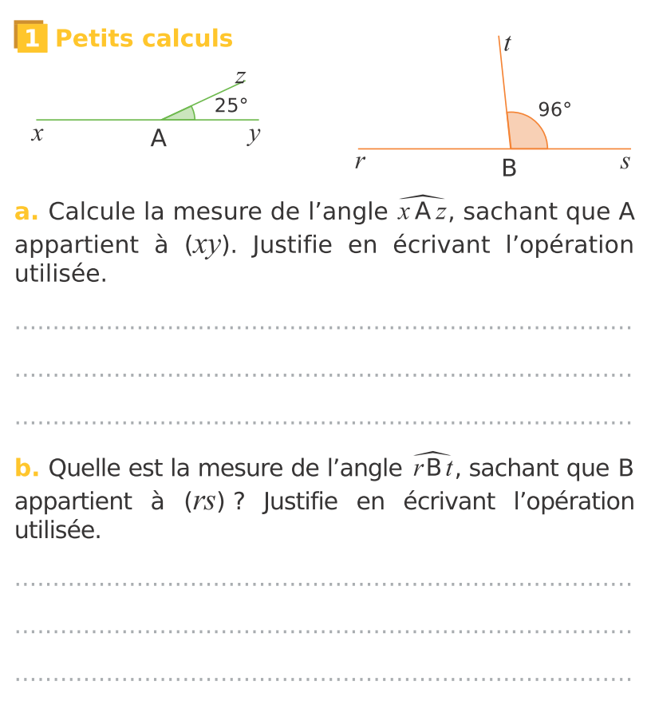
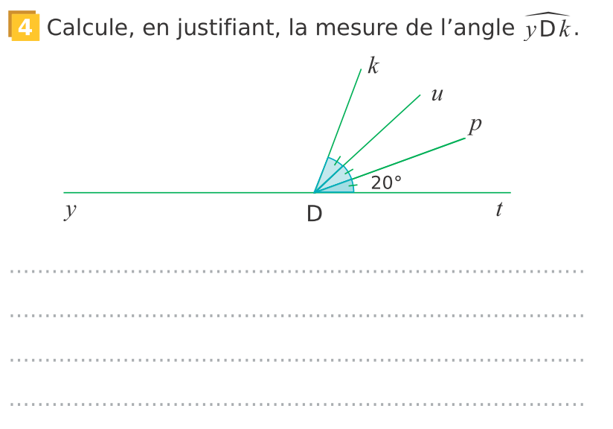
28

31
(O - L)

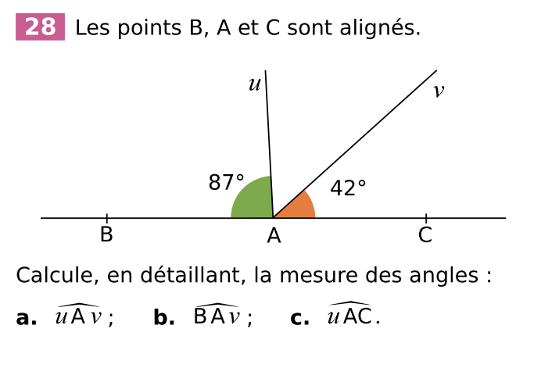
29
(O - L)
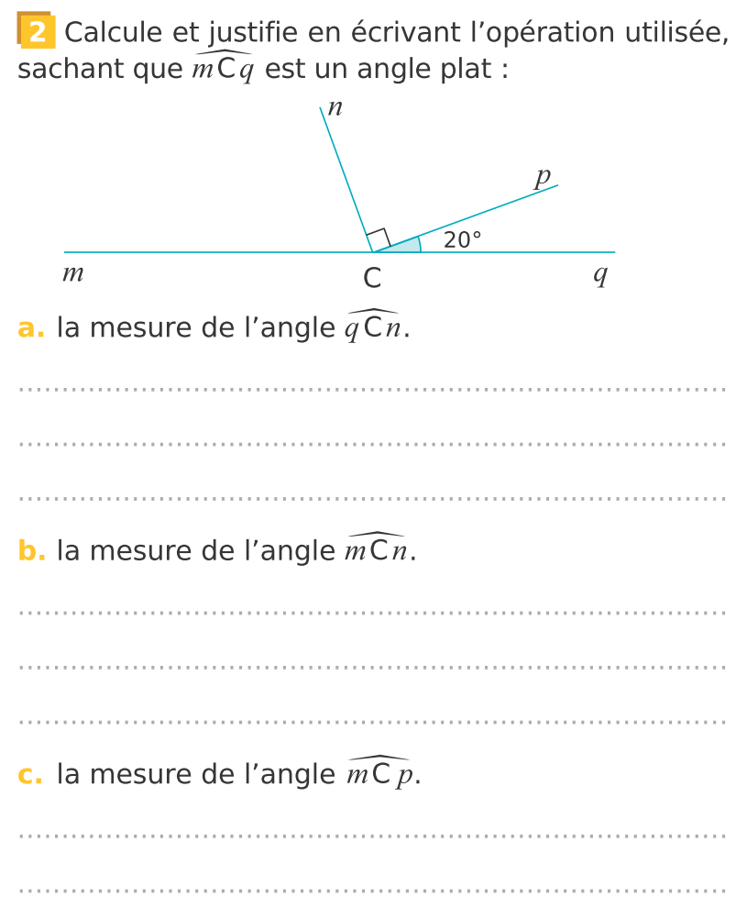

(O - L)
32
Les angles - FEUILLE D’EXERCICES N° 12
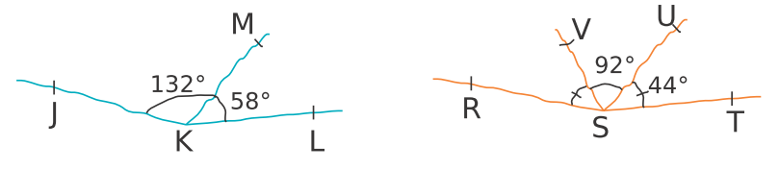
Réponds aux questions sur la droite en justifiant. Attention, les figures ont été effectuées à main levée !

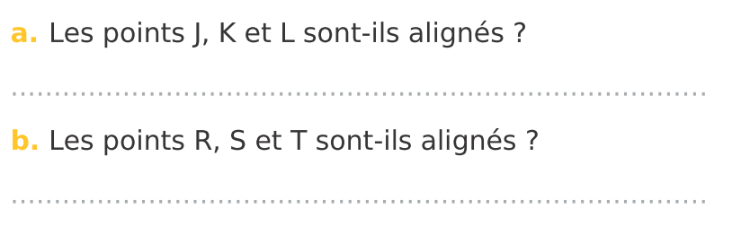

C5 : Connaître la bissectrice d’un angle

A retenir :

Une bissectrice est une droite (ou une demi-droite) qui coupe un angle en deux angles égaux.

33
(O - L)
34
(O - L)
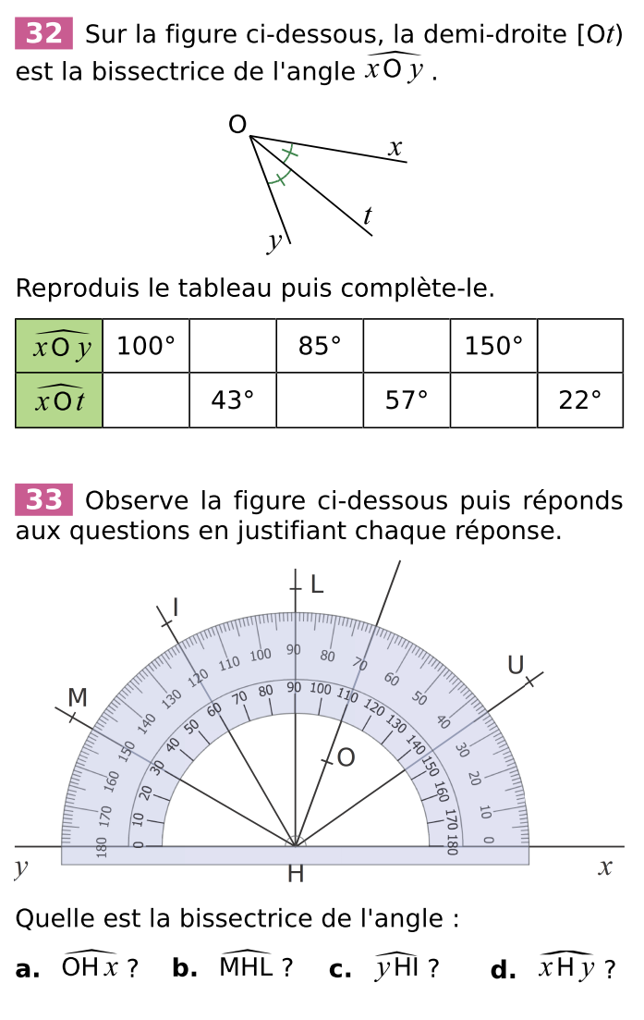

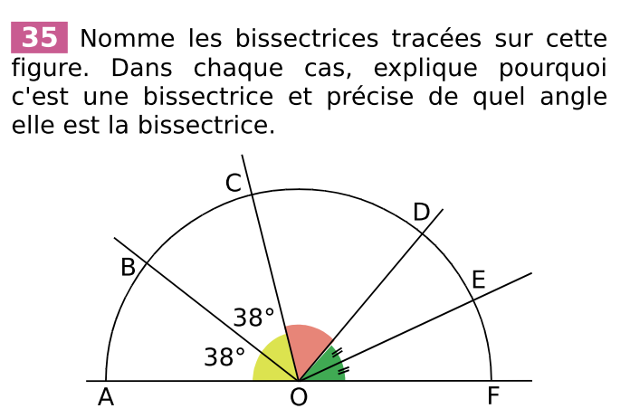

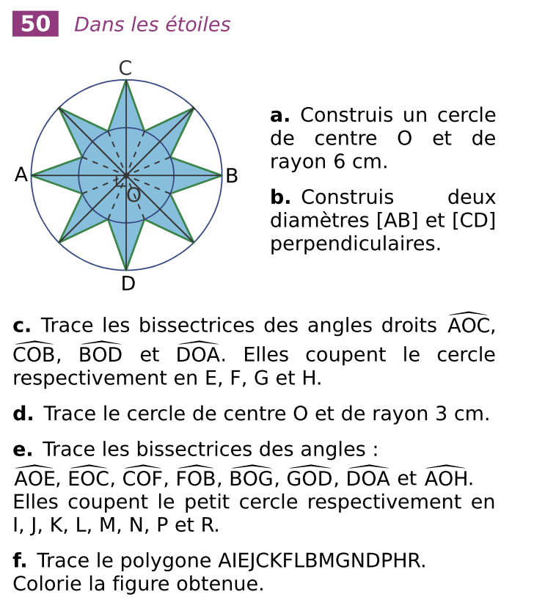
35
(A – Feuille blanche)
Les angles - FEUILLE D’EXERCICES N° 13

